 Pejabat Pengelola Informasi dan Dokumentasi
Kelurahan Bangka
Kecamatan Mampang Prapatan
Kota Administrasi Jakarta Selatan
LAPORAN TAHUNAN PPID
2024
0

KATA PENGANTAR

Informasi merupakan kebutuhan pokok setiap orang untuk pengembangan pribadi dan lingkungan sosialnya serta merupakan bagian penting bagi ketahanan nasional. Di sisi lain, keterbukaan informasi publik merupakan salah satu ciri penting negara demokrasi yang menjunjung tinggi kedaulatan rakyat untuk mewujudkan penyelenggaraan negara yang baik. Hak memperoleh informasi merupakan hak asasi manusia. Keterbukaan informasi publik merupakan sarana dalam mengoptimalkan pengawasan publik terhadap penyelenggaraan negara. Pengelolaan informasi publik merupakan salah satu upaya untuk mengembangkan masyarakat informasi.
Kelurahan Bangka selaku Badan Publik memiliki kewajiban menyediakan, memberikan dan/atau menerbitkan Informasi Publik yang berada di bawah kewenangannya kepada Pemohon Informasi Publik. Selain itu Kelurahan Bangka juga wajib menyediakan Informasi Publik yang akurat, benar, dan tidak menyesatkan. Berdasarkan Undang- undang Keterbukaan Informasi Publik (UU KIP) pasal pasal 12, salah satu kewajiban PPID adalah menyampaikan laporan layanan informasi.
Melaksanakan amanat Undang-undang KIP tersebut, PPID Kelurahan Bangka telah menyusun Laporan Layanan Informasi Publik. Laporan ini merupakan informasi menyeluruh pelaksanaan layanan informasi publik pada Kelurahan Bangka tahun 2024 dalam inovasi dan pengembangan layanan informasi publik.
Pada tahun 2024 PPID Kelurahan Bangka terus melakukan inovasi tehnologi dengan menambah metode pelayanan informasi publik, sedangkan pada tahun 2025 PPID Kelurahan Bangka akan terus mengoptimalkan pelayanan informasi publik.
Kami berharap dengan tersusunnya laporan ini sekaligus dapat terpetakan titik-titik kelemahan pelayanan informasi publik sehingga dapat diambil langkah-langkah pengembangan layanan informasi publik.
Kepada Komisi Informasi Pusat sebagai lembaga yang menetapkan standar layanan informasi publik kami berharap agar dapat memberikan arahan dan umpan balik terhadap Laporan Layanan Informasi Publik ini sehingga dapat digunakan oleh PPID Kelurahan Bangka sebagai pedoman untuk mengembangkan pelayanan informasi publik kedepannya.

Jakarta, Februari 2025 Lurah Kelurahan Bangka
selaku Atasan PPID,

Fidaus Aulawy Rois
NIP. 197009071994032001

- Gambaran Umum Kebijakan Layanan Informasi Publik
1.1 Kebijakan Umum Layanan Informasi Publik
Undang-undang Dasar (UUD) 1945 pasal 28F menjamin setiap warga negara mendapat hak asasinya untuk berkomunikasi dan memperoleh informasi untuk mengembangkan pribadi dan lingkungan sosialnya, serta berhak untuk mencari, memperoleh, memiliki, menyimpan, mengolah, dan menyampaikan informasi dengan menggunakan segala jenis saluran yang tersedia. Amanat konstitusi tersebut selanjutnya dituangkan dalam Undang-undang Keterbukaan Informasi Publik (UU KIP) Nomor 14 tahun 2008 yang mengatur mengenai kewajiban Badan Publik untuk memberikan pelayanan informasi publik secara cepat, mudah, dan wajar. Setiap informasi publik harus dapat diperoleh dengan tepat waktu, biaya ringan, dan cara sederhana.
PPID Kelurahan Bangka tetap berkomitmen untuk terus aktif menyampaikan, melayani informasi publik, serta melakukan peningkatan kualitas pelayanan dan penyajian informasi publik. Peningkatan kualitas dilakukan melalui berbagai transformasi digital, kolaborasi dan integrasi bersama PPID badan publik lainnya, yang dapat menghadirkan manfaat nyata demi kesejahteraan rakyat Indonesia sekarang dan masa depan. PPID Kelurahan Bangka berusaha mengoptimalkan pelayanan informasi berbasis online, terobosan dalam pengembangan sistem informasi dan dokumentasi yang mudah diakses publik.
Peningkatan ini dilakukan dengan semangat pelayanan keterbukaan informasi terhadap publik untuk menjaga transparansi institusi dan good governnace, serta tetap menjadi lembaga dengan pelayanan prima (service of excellence). Selain merupakan pelaksanaan kewajiban sebagai badan publik, hal tersebut merupakan kesadaran moral untuk membangun dan meletakkan dasar yang kuat untuk keterbukaan informasi generasi penerus yang menjamin keberlanjutan bangsa Indonesia.

1.2 Kebijakan Badan Publik Terhadap Layanan Informasi Publik
Keputusan Lurah Kelurahan Bangka Nomor 22 Tahun 2023 tentang Pejabat PPID Kelurahan Bangka Kecamatan Mampang Prapatan sebagai salah satu Badan Publik memiliki kewajiban untuk menyediakan, melayani, mengumumkan, mendokumentasikan dan menyimpan informasi publik yang akurat secara benar dan tidak menyesatkan.
Dengan adanya Surat Keputusan tersebut diharapkan pelaksanaan PPID Kelurahan Bangka Kecamatan Setia Budi Kota Adminitrasi Jakarta Selatan dapat lebih terawasi oleh Atasan PPID sehingga mampu melayani masyarakat dengan lebih baik sehingga dapat memberikan pelayanan permohonan informasi publik yang dilakukan melalui loket pelayanan informasi publik pada :
Senin s/d Kamis : jam 07.30 – 16.00 WIB
Jumat : jam 07.30 – 16.30 WIB
Para pemohon informasi dapat melakukan permohonan informasi baik secara langsung ke Kelurahan Bangka Kecamatan Mampang Prapatan maupun melakukan permohonan informasi secara tidak langsung melalui :
- website PPID Kelurahan Bangka (https://selatan.jakarta.go.id/modul/kelurahan/bangka/)
- e-mail Kelurahan Bangka Kecamatan Mampang Prapatan kelurahanbangka@gmail.com
- instagram Kelurahan Bangka @kelurahanbangka

Gambaran Umum Pelaksanaan Layanan Informasi Publik
2.1 Sarana dan Prasarana Layanan Informasi Publik yang dimiliki beserta
kondisinya
No. | Sarana Prasarana | Kondisi
1. | Loket Pelayanan PPID | Baik
2. | Meja penerima | Baik
3. | Kursi Tunggu Pelayanan | Baik
4. | Buku Register Permohonan Informasi | Baik
5. | Formulir Permohonan Informasi | Baik
6. | Formulir Keberatan Permohonan Informasi | Baik
7. | Komputer terkoneksi Internet | Baik
8. | Website ppid | Baik
9. | Jalur Petunjuk Arah bagi Kaum Difabel | Baik
10. | Internet/ Wifi | Baik

  - Sumber Daya Manusia yang menangani Layanan Informasi Publik beserta
kualifikasinya
Dalam rangka mendukung pelaksanaan layanan informasi publik yang baik dan mengacu pada Keputusan Lurah Kelurahan Bangka Nomor 22 Tahun 2023 tentang Pejabat PPID Kelurahan Bangka Kecamatan Mampang Prapatan Jumlah SDM yang bertugas untuk menjalankan fungsi layanan informasi publik pada PPID Kelurahan Bangka terdiri dari :
Gambar Struktur Organisasi PPID Kelurahan Bangka
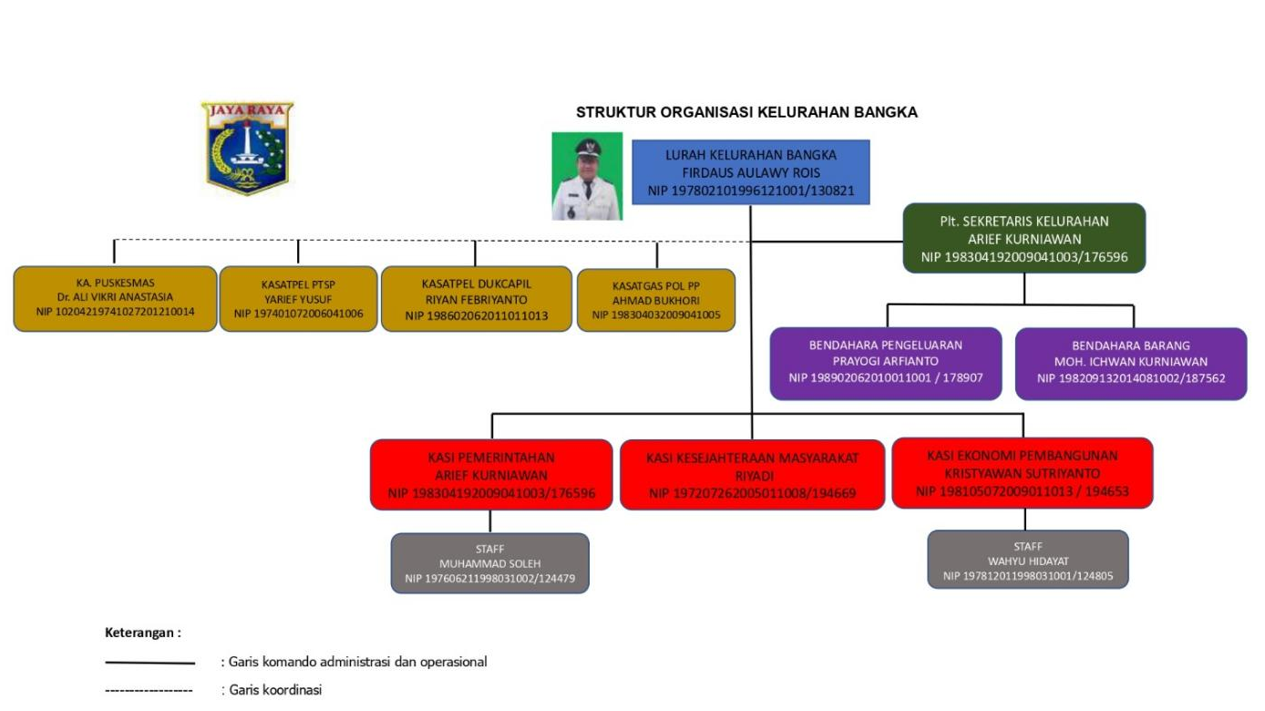

2.3 Anggaran Layanan Informasi Publik dan laporan penggunaannya
Seluruh pembiayaan dalam pelaksanaan tugas PPID Kelurahan Bangka belum mempunyai anggaran khusus yang di anggarkan dalam DPA Kelurahan, tetapi anggarannya merupakan anggaran yang terdapat di Seksi Pemerintahan seperti pembayaran telepon, air, listrik, pengadaan dan pemeliharaan peralatan dan perlengkapan kerja, pengadaan ATK, serta sewa mesin fotokopi.

3. Rincian Pelayanan Informasi Publik
  - Jumlah Permintaan Informasi Publik tahun 2024 belum ada
Permohonan informasi
  - Waktu yang diperlukan dalam memenuhi setiap Permintaan Informasi Publik
dengan klasifikasi tertentu : 7 hari kerja
  - Jumlah Permintaan Informasi Publik yang dikabulkan baik sebagian atau
seluruhnya sebanyak 0 permohonan informasi
  - Jumlah Permintaan Informasi Publik yang ditolak sebanyak 0 permohonan
informasi dengan catatan informasi yang dimohonkan bukan kewenangan dan tidak dalam penguasaan Kelurahan Bangka.

- Kendala Internal dan Eksternal Dalam Pelaksanaan Layanan Informasi Publik
  - Kendala Internal
Belum ada SDM khusus yang menangani PPID Pembantu, sehingga semua pejabat dan petugas PPID Pembantu memiliki jabatan rangkap sementara mereka telah memiliki pekerjaan utama yang banyak.

Kendala Eksternal
      - Kurangnya kegiatan Bimtek secara intensif untuk melakukan bimbingan/ konsultasi terkait PPID di Kelurahan Bangka
      - Kurangnya kegiatan rapat yang membahas tentang tata cara pengelolaan website PPID
      - Masyarakat belum seluruhnya teredukasinya dalam permintaan informasi public melalui website sehingga masih banyak Masyarakat yang belum mengetahui mekanisme permohonan berbasis website
- Rekomendasi dan Rencana Tindak Lanjut untuk Meningkatkan Kualitas Layanan Informasi Publik
5.1 Rekomendasi
      - Mengoptimalkan sosialisasi, pembinaan, dan bimbingan teknis PPID Pelaksana dan PPID lainnya
      - Memperkuat dan memperluas jaringan data dan informasi

5.2 Rencana Tindak Lanjut
Adapun rencana tindak lanjut pelayanan informasi publik adalah sebagai berikut :
- Peningkatan pelaksanaan standar layanan informasi di PPID.
- Meningkatkan kualitas SDM dalam mengelola PPID secara berkelanjutan.

Jakarta, Februari 2025 Lurah Kelurahan Bangka
selaku Atasan PPID,

Firdaus Aulawy Rois
NIP. 197009071994032001

LAMPIRAN – LAMPIRAN

- WEBSITE DAN MENU DOKUMEN PUBLIK PPID
KELURAHAN Bangka KEC. Mampang Prapatan
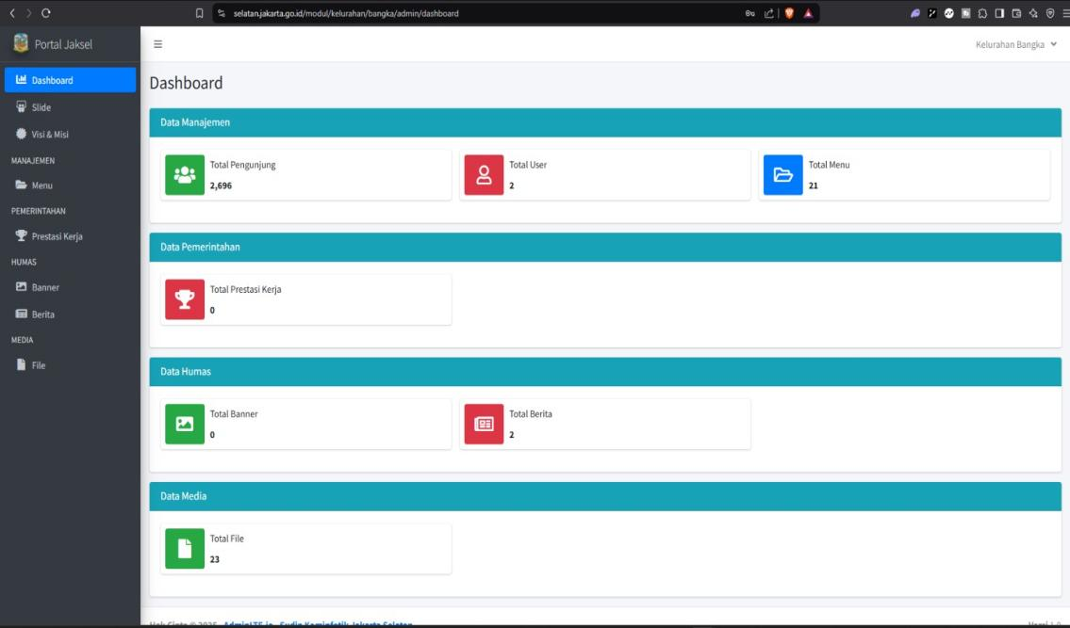
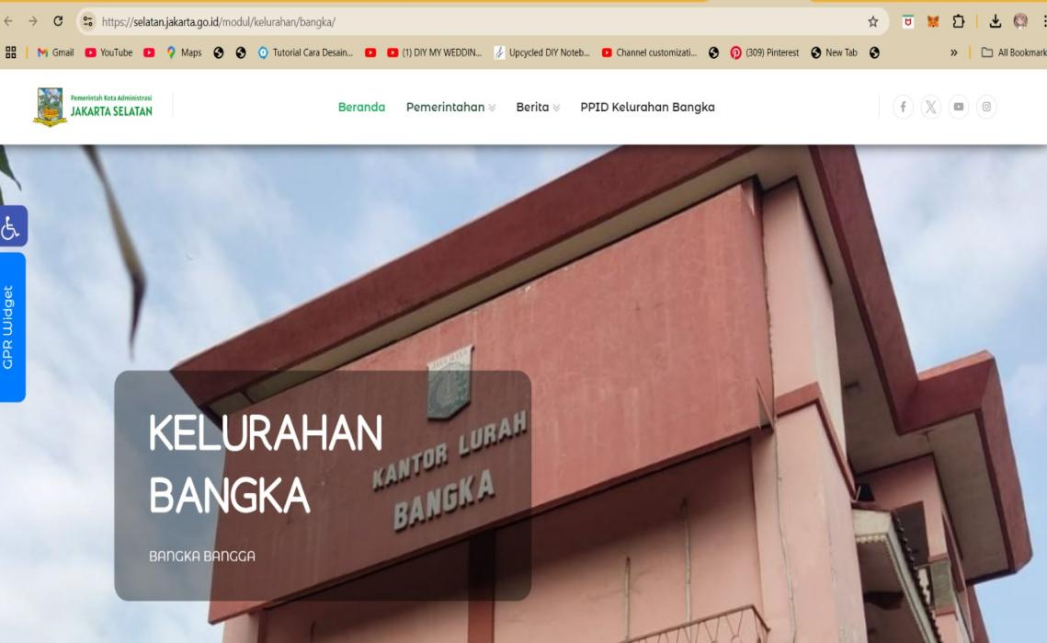

- AKUN MEDIA SOSIAL KELURAHAN Bangka
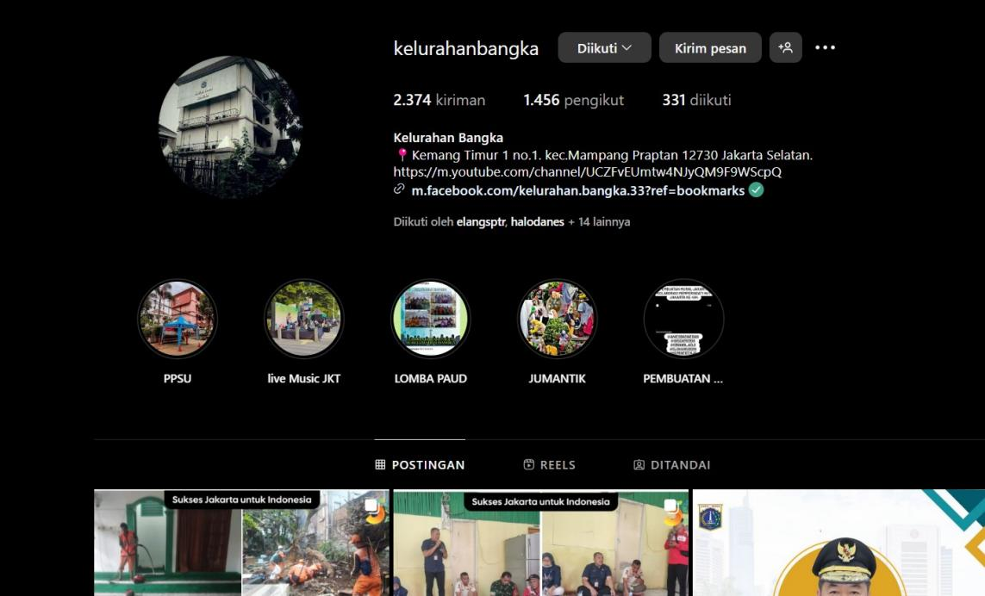

- KELENGKAPAN PROFIL PPID

